**Actionvemq 服务器安装配置**

参考文献：<http://blog.csdn.net/pi9nc/article/details/17735653>

安装包下载：<http://activemq.apache.org/download.html>

服务器：112.74.97.38(内网：10.116.17.1), 120.24.19.137（内网: 10.44.98.56）

注：本文档中所有的linux命令均用红色字体标注，文件内容用绿色字体标注，详见请在安装后使用${ACTIVEMQ_HOME}/bin/activemq –help（${ACTIVEMQ_HOME}为activemq的实际安装目录）。

# mq的安装

现使用的activemq版本为5.13.2，将下载[activemq-bin.zip](http://archive.apache.org/dist/activemq/5.13.2/apache-activemq-5.13.2-bin.zip)

包上传到服务器的/ops/opt目录，然后在当前目录解压：

cd /ops/opt/

unzip [apache-activemq-5.13.2-bin.zip](http://archive.apache.org/dist/activemq/5.13.2/apache-activemq-5.13.2-bin.zip)

mv apache-activemq-5.13.2 activemq

解压完成后，进入解压后的目录查看目录结构：

cd activemq/

ls

如看到下图所示目录结构表示解压成功：



# mq配置

进入activemq安装目录/conf下：

cd web/opt/activemq/conf

ls –l

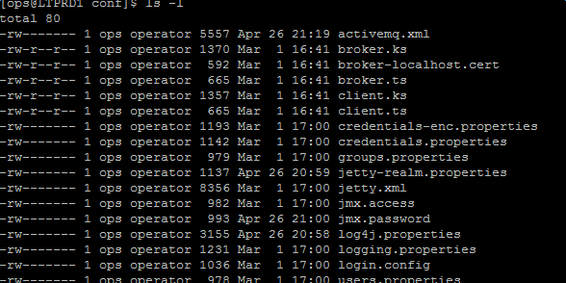

该目录下存放activemq的配置文件。

## 控制台权限配置

编辑jetty.xml文件：

vi jetty.xml

找到

<bean id="securityConstraint" class="org.eclipse.jetty.http.security.Constraint">  
        <property name="name" value="BASIC" />  
        <property name="roles" value="admin" />  
        <property name="authenticate" value="false" />  
</bean>

将property name为authenticate的属性value="false" 改为"true"，然后:

wq

保存且退出编辑。

控制台的登录用户名密码保存在jetty-realm.properties文件中,修改内容：

vi jetty-realm.properties   


值得注意的是 用户名和密码的格式是

用户名 : 密码 ,角色名

然后:

wq

保存且退出编辑。

## 连接权限配置

编辑 activemq.conf：

vi activemq.xml

找到 <transportConnectors> 节点，将数据改成：



其中10.116.17.1为服务器内网地址。

编辑jmx.properties文件 ：

vi jmx.properties

设置登录的用户名和密码分别为：admin/ littletail_mq@!123：

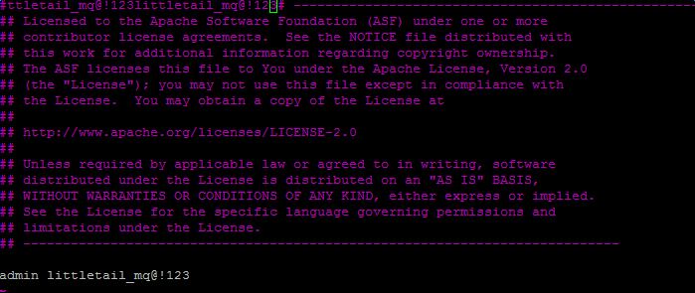

## 日志配置

修改log4j.properties，将日志文件存储路径更改为 /ops/log/activemq/activemq.log:

mkdir /ops/log/activemq/activemq.log

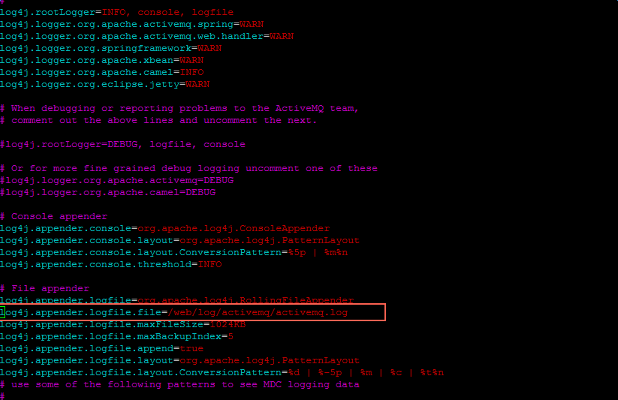

# mq的启动

cd /ops/opt/activemq/bin

./activemq start

# mq的监控

浏览器访问：<http://112.74.97.38:8161>

输入用户名／密码　：　admin／admin_mq_littletail登录就可以监控ｍｑ的运行状况:

